**Pembuatan Rest server & Client Toko Tas**

**Tugas Besar**

Ditujukan sebagai salah satu syarat

Untuk memperoleh nilai pada kegiatan Tugas Besar

Program Studi DIV Teknik Informatika

**Oleh**

BIMO ARGA DEWANTORO (1204058)

FATHUR ABDUL HALIM (1204075)



**PROGRAM DIPLOMA IV TEKNIK INFORMATIKA**

**POLITEKNIK POS INDONESIA**

**BANDUNG**

**2021**

**Database**

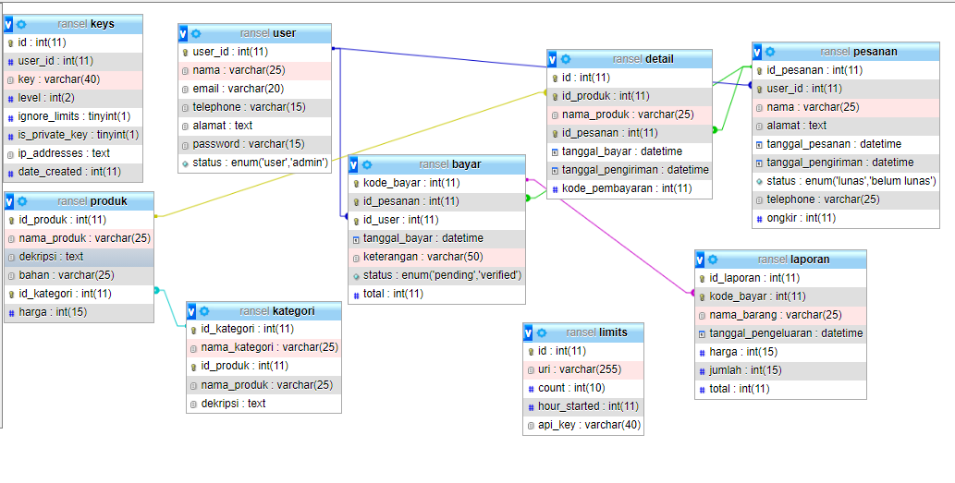

Aplikasi ini terdapat 9 tabel yaitu

\keys sebagai password untuk API

Produk

User

Detail

Kategori

Bayar

Limits

Laporan

Pesanan

**Testing Postman**

**Get**

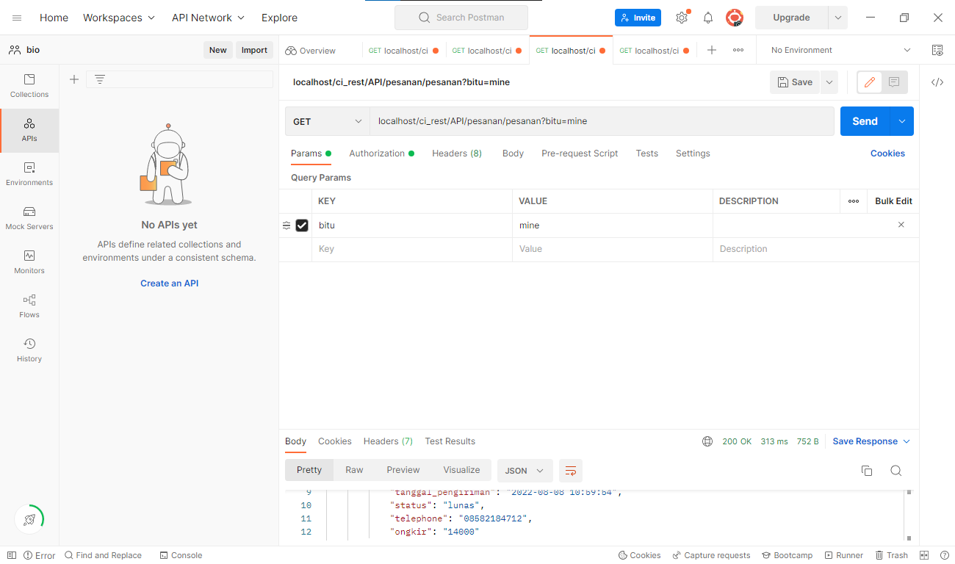

PUT

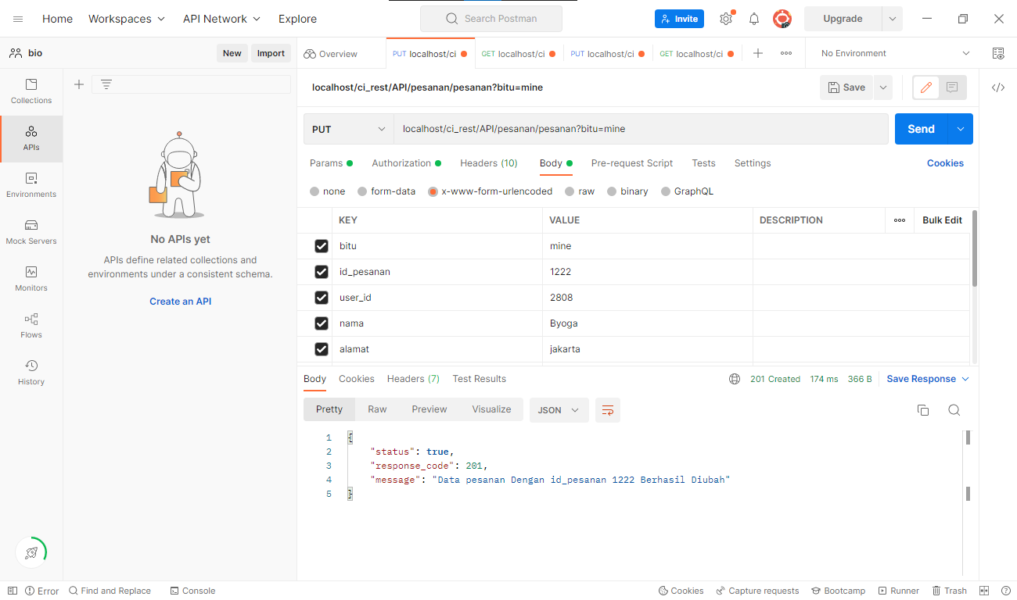

POST

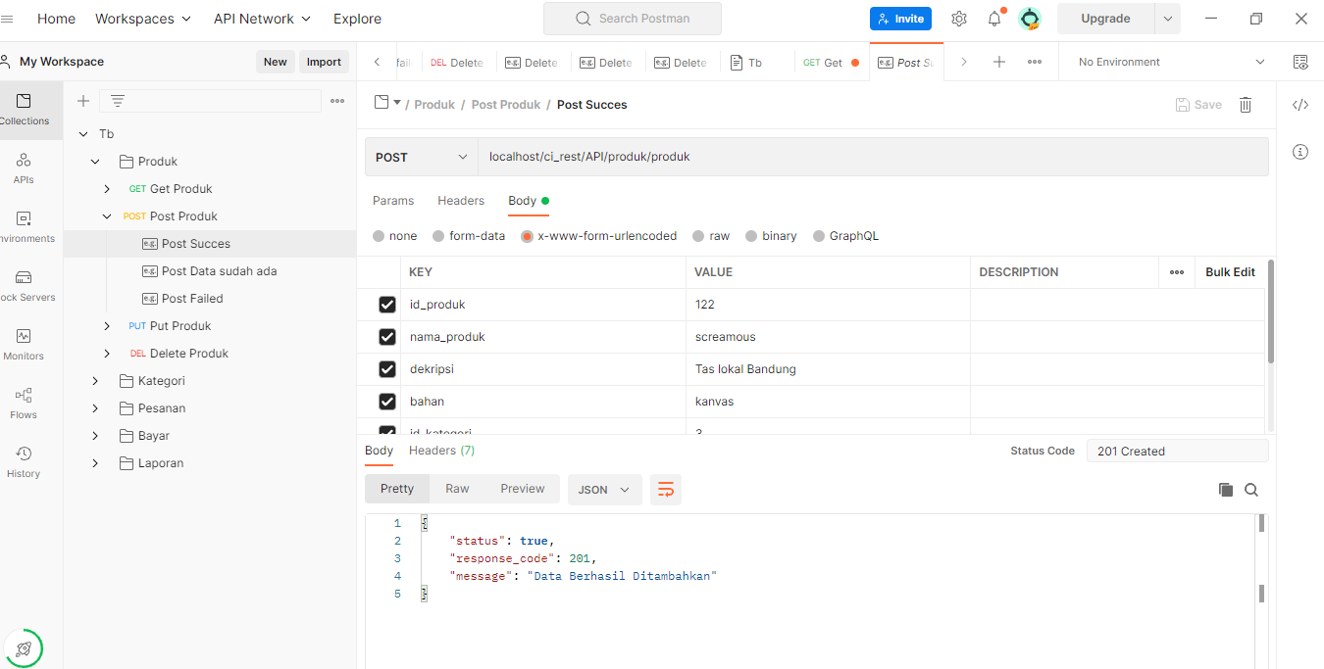

DELETE

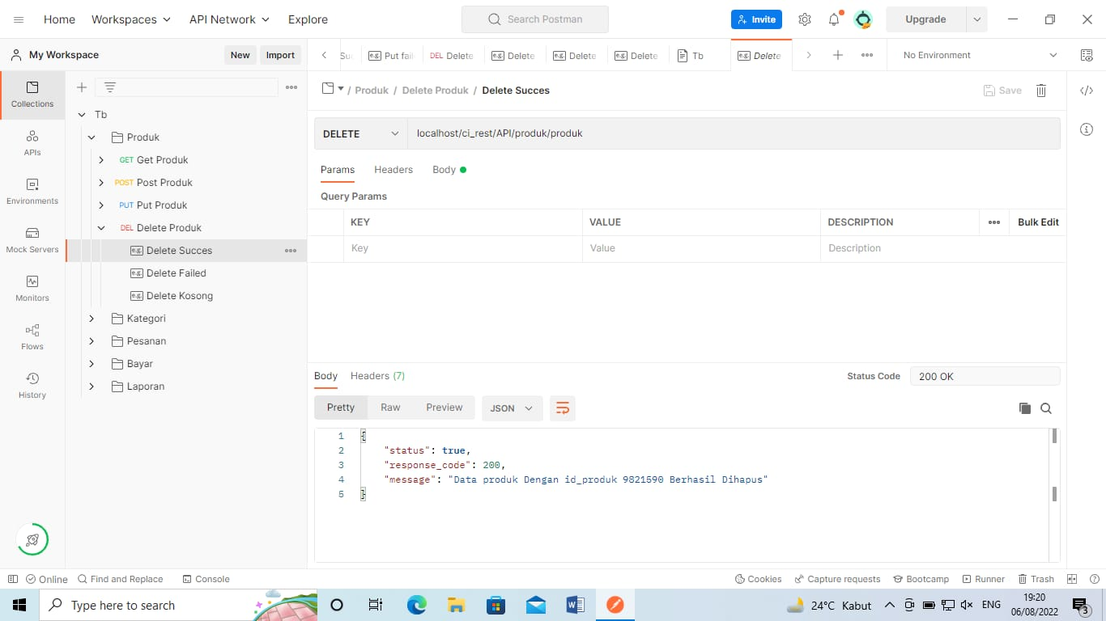

Link Postman

<https://documenter.getpostman.com/view/22666537/VUjMnQfK>

Link Githhub

<https://github.com/fathur-abdul/bitu.git>

Aplikasi

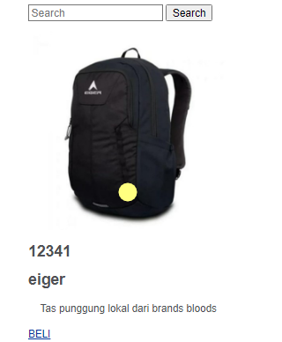

Button beli Tidak Menuju ke Tranksaksi tapi kami memasukan link tokopedia